جامعة عمــــــــــــــــــــار ثليجي الأغواط
كلية الحقوق والعلوم السياسية
قسم الحقوق
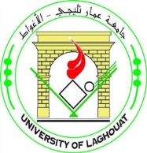

المسؤولية الجزائية عن التلوث الهوائي

مذكرة في إطار مقتضيات نيل شهادة الماستر في القانون
تخصص : قانون جنائي
من إعداد الطالبين : إشراف الأستاذ :
*شرايف عبد القادر .دـ بوقرين عبد الحليم
* بن عجيلة محمد الامين
أعضاء لجنة المناقشة :
1 ـ ............................................زديك الطاهر.............................. رئيس اللجنة
2ـ............................................بوقرين عبدالحليم ............................ المقرر
3ـ....................................بن صالح محمد الحاج عيسى......................... المناقش

السنة الجامعية :2018 -2019

